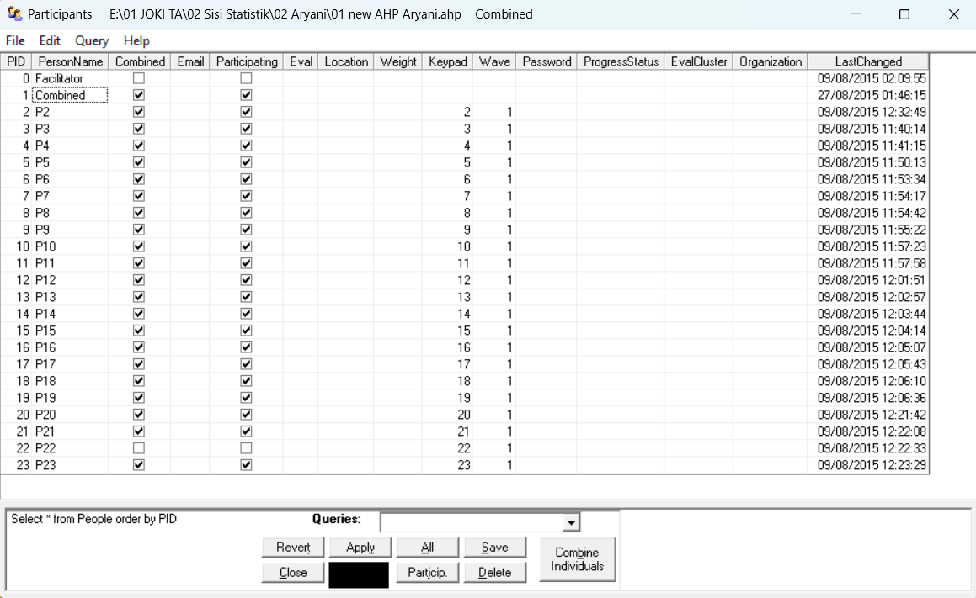
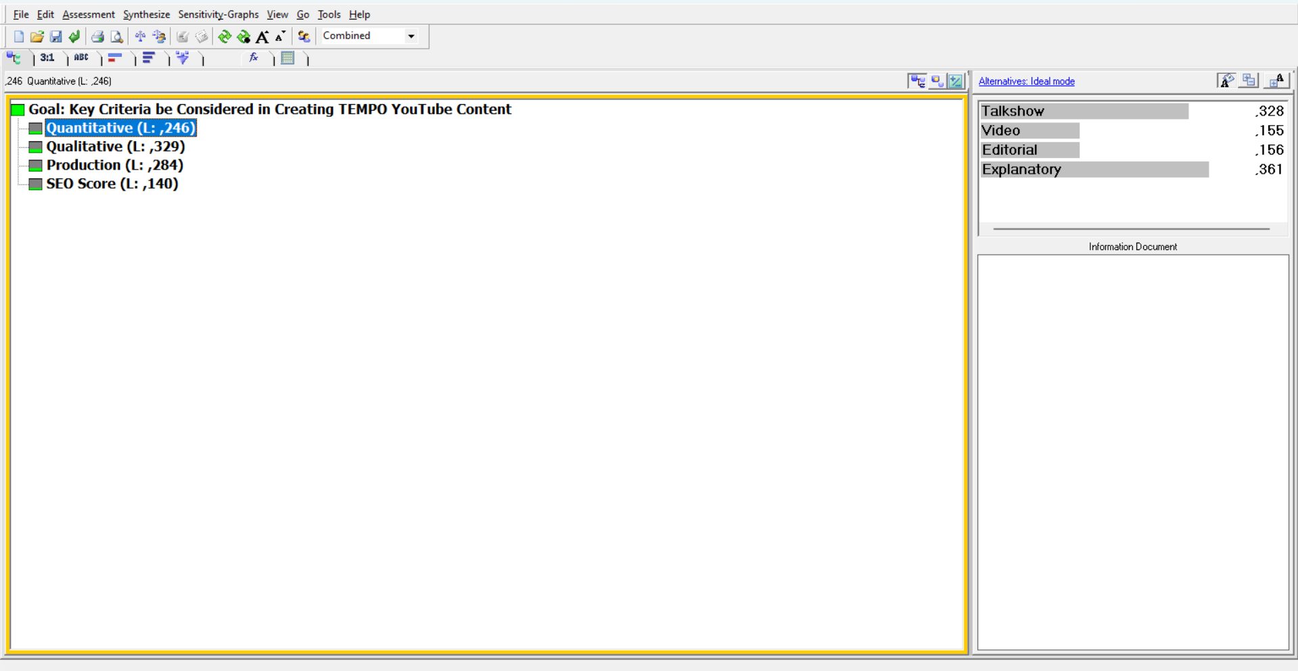
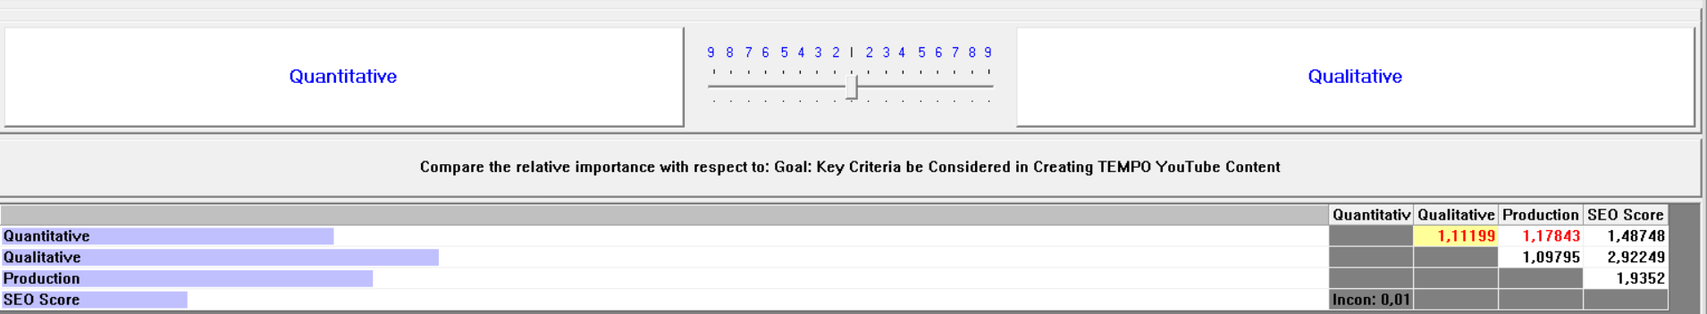
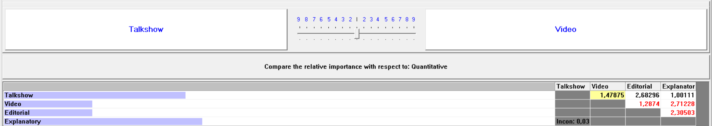
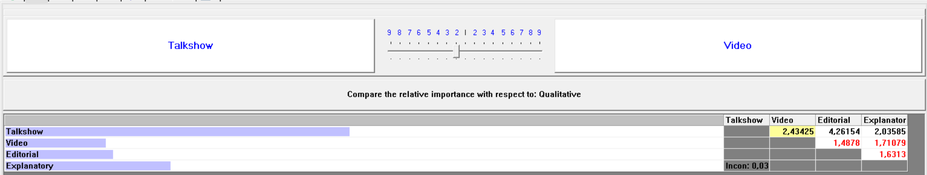
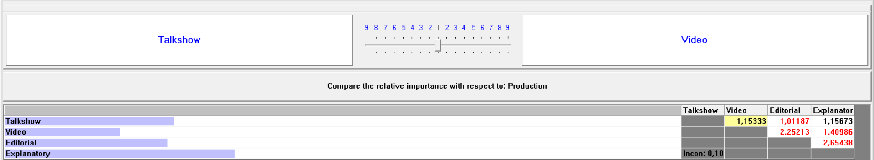
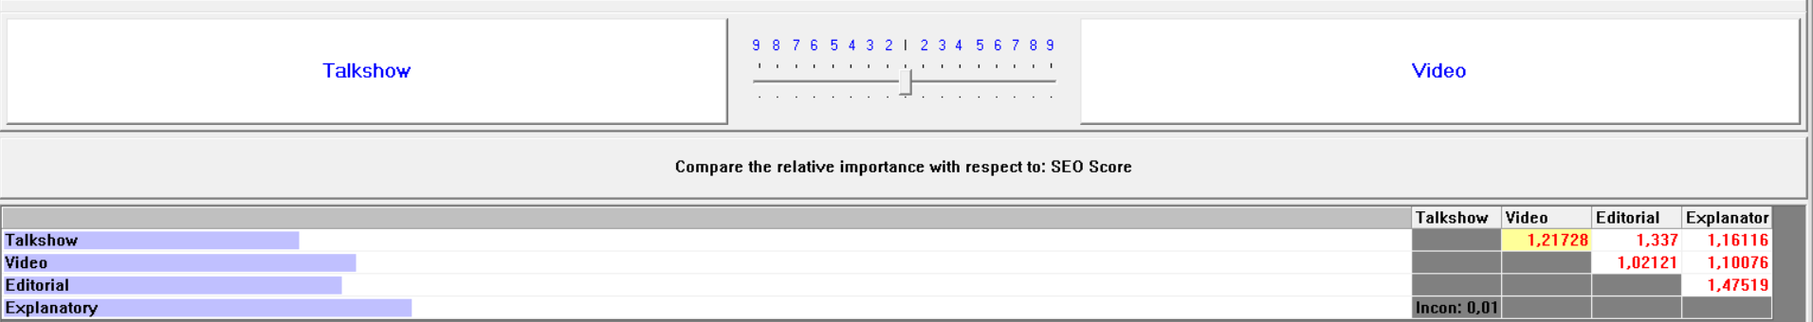
Contoh Jawaban
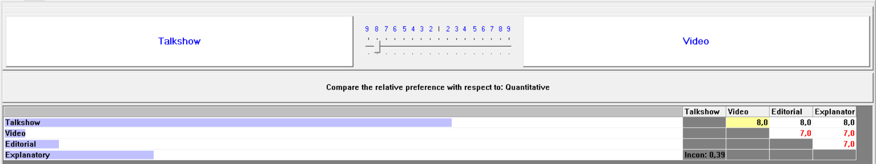
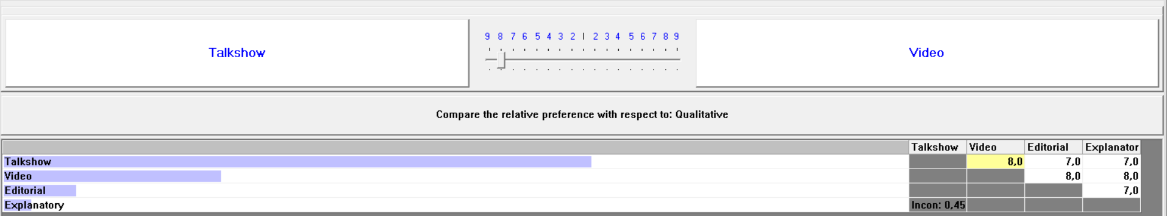
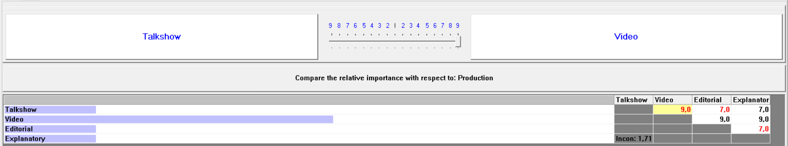
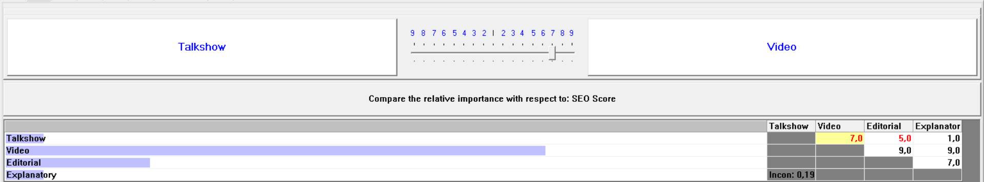
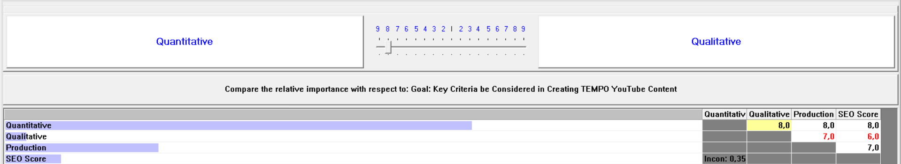

Faktor | Prioritas | Alternatif
Faktor | Prioritas | TalkShow | Video | Editorial | Explanatory
Quantitative | 0.246 | 0.081 | 0.038 | 0.038 | 0.089
Qualitative | 0.329 | 0.156 | 0.046 | 0.05 | 0.077
Production | 0.284 | 0.072 | 0.049 | 0.068 | 0.095
SEO Score | 0.14 | 0.03 | 0.035 | 0.034 | 0.041

